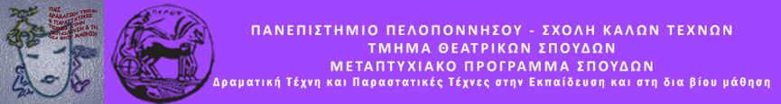

Δελτίο Τύπου
ΑΙΘΟΥΣΑ: «ΛΗΔΑΣ ΤΑΣΟΠΟΥΛΟΥ»
Σάββατο 20 Απριλίου 2024 στις 19:00
« Πάμε φυλακή? »

Το Μεταπτυχιακό Πρόγραμμα Σπουδών «Δραματική Τέχνη και Παραστατικές Τέχνες στην Εκπαίδευση και Δια Βίου Μάθηση» του Τμήματος Θεατρικών Σπουδών του Πανεπιστημίου Πελοποννήσου θα υλοποιήσει σεμινάριο - βιωματικό εργαστήριο με τίτλο «Πάμε φυλακή?» με την ομάδα εμψύχωσης : “Nafplio Ex Anima” . Το σεμινάριο - βιωματικό εργαστήριο θα πραγματοποιηθεί το Σάββατο 20 Απριλίου 2024 στις 19:00 μ.μ. στην αίθουσα «Λήδα Τασοπούλου» της Σχολής Καλών Τεχνών, στο Ναύπλιο.
Η ομάδα: “Nafplio Ex Anima” αποτελείται από τους: Κατερίνα Καραναγνώστη, Σοφία Μιχαλοπούλου και Γιώργο Ντέμο. Η ομάδα ιδρύθηκε το 2021 με σκοπό να σχεδιάζει και να υλοποιεί εκπαιδευτικά προγράμματα εμψύχωσης, βασισμένα στις αρχές και τις μεθόδους της Δραματικής Τέχνης στην Εκπαίδευση. Συμμετέχει εθελοντικά στο πρόγραμμα «Αναπτύσσοντας δεξιότητες ζωής στους έγκλειστους των Σωφρονιστικών Καταστημάτων Τίρυνθας και Ναυπλίου», που οργανώνει το Μεταπτυχιακό Πρόγραμμα Σπουδών «Δραματική Τέχνη και Παραστατικές Τέχνες στην Εκπαίδευση και Δια Βίου Μάθηση» του Τμήματος Θεατρικών Σπουδών του Πανεπιστημίου Πελοποννήσου, υπό τον συντονισμό της Ομότιμης Καθηγήτριας Άλκηστις Κοντογιάννη.
Η εκδήλωση απευθύνεται σε ενήλικες και θα είναι ανοιχτή στο κοινό με ελεύθερη είσοδο.

